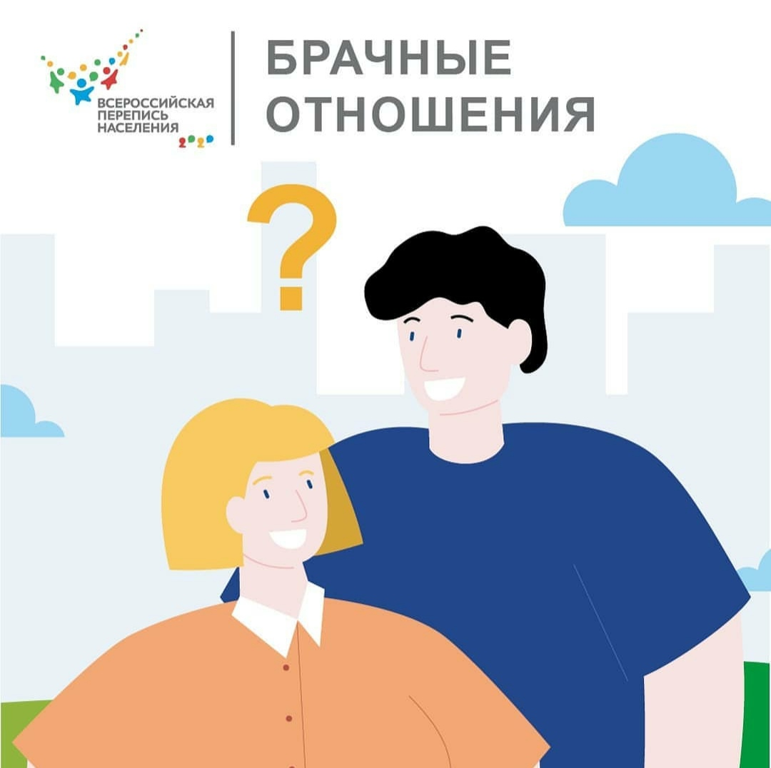

Современные пары часто предпочитают не регистрировать отношения официально.
А еще бывает, что супруги по документам женаты, а на деле разъехались….
Одинокий родитель с ребенком может числиться чьим-то мужем или женой…..
В переписных листах есть вопрос о вашем фактическом семейном положении.
Напишите все как есть, ведь именно перепись - единственная возможность собрать точные данные о реальной брачной структуре нашей страны.

